Cabado Franco Leonel

ROL: Back-End

En los primeros pasos en el framework, intente utilizar vagrant y homestead para llevar acabo el proyecto laravel. Vagrant es una herramienta que crea un entorno de desarrollo basado en máquinas virtuales, a través de una interfaz crea servidores perfectamente configurados e independientes del sistema operativo del desarrollador, lo que significa que estos no deben realizar ninguna configuración para levantar el entorno de trabajo. En cuanto a homestead, es una imagen de sistema operativo que se crea con vagrant que viene ya configurado con un paquete de software tales como Ubuntu, PHP, HHVM, Nginx, MySQL, PostgreSQL, NodeJS, Redis y algunas librerías como Memcached, Laravel Envoy, Beanstalkd.

Luego por ciertas complicaciones, decidimos con el equipo trabajar con xampp. Mi rol especifico fue tareas de backend, realice el modelo ORM (mapeo de objeto-relacional) llamado Eloquent incluido en laravel, codifique los modelos de las clases correspondientes a cada tabla de la base de datos en cuestión especificando además las relaciones que existían entre estas tablas.

Además realice la configuración de la conexión de la base de datos con los eloquent, aporte para la implementación del controlador encargado de consultar valores a la base de datos para luego enviarlos a la vistas.

Por último estuve a cargo del realizar el login lo que se me complico bastante ya que la documentación de laravel no explicitaba muchos aportes con respecto a esto, sumándole que no contaba con mucha experiencia con el framework, ya que nosotros necesitabas logearnos con usuario y no con e-mail. Investigando encontré una manera muy acotada:

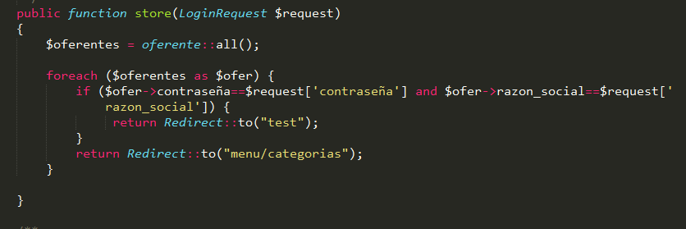

En este script me traigo todos los registros de la tabla oferente de la base de datos y luego los recorro con un foreach en busca de los campos Contraseña y razon social, a su vez utilizo una vista de formulario la cual me recopila en la variable &request lo ingresado por el usario y luego con un if comparo si coinciden los datos obtenidos de la tabla con los del request, de coincidir o no utilizo Redirect para dirigirme a una vista en particular. Esta opcion fue acotada ya que en ella no se tiene en cuenta ni las protecciones de las rutas ni la generacion de sessiones y por lo tanto el proyecto quedaba muy vulnerable.

Luego encontre otra forma de hacer según la documentacion de laravel, y fue con la utilizacion de metodo attempt, este metodo recibe un array con los campos a autenticar y devuelve true o false dependiendo dicha autenticacion.

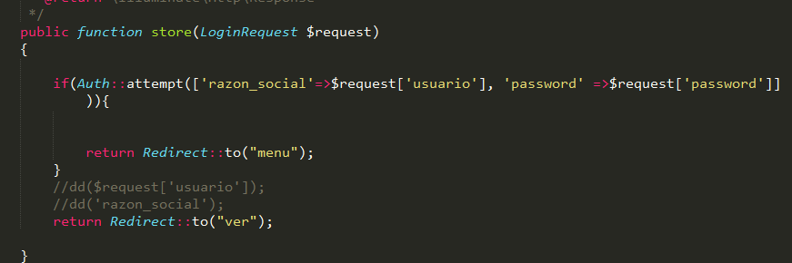

En este caso tuve el problema de que el método attempt siempre devolvía false por más de que los campos coincidían, analizando un poco el framework encontramos que como en laravel se encuentran métodos hardcodeados el método attempt solo respondía correctamente si se utilizaba todo el bloque de autenticación que proponía laravel.

**CONCLUSION:**

Si bien al principio costo un poco entender el funcionamiento de algunos aspectos del framework creo que en poco tiempo aprendi cosas bastante interesantes del mismo. Igualmente todavía me quedan muchas cosas por que practicar e investigar por ejemplo la parte del logeo para autenticarse con usuario, la cual quedo para el próximo SPRINT.

Y así quedo gráficamente.

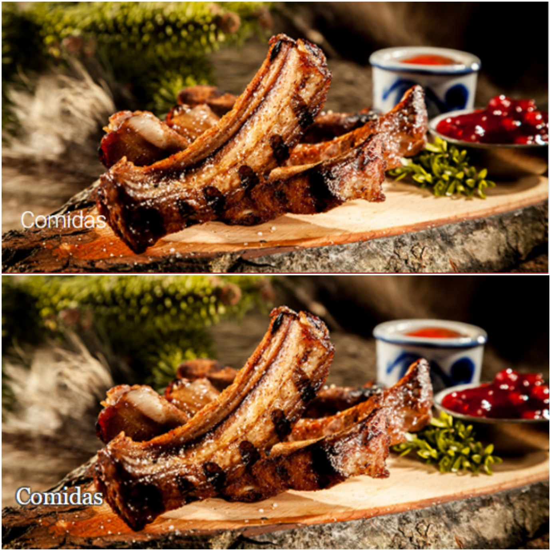

**Después**

**Antes**

Finalmente se hizo de esta forma.

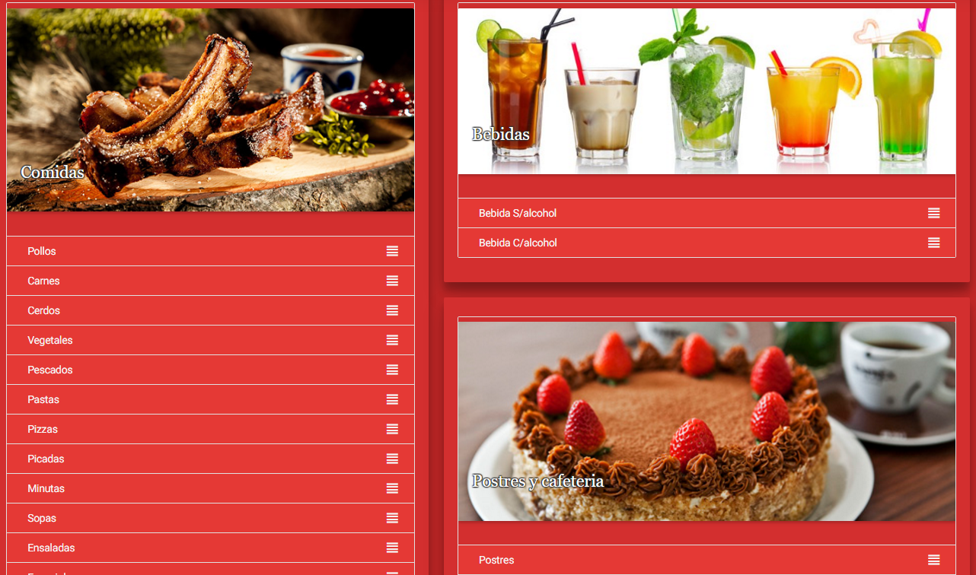

Conclusión:

Es la primera vez que trabajo en este rol de front-end, pero debo decir que me sentí muy cómodo hasta ahora, y me gustó mucho lo que hice, pase mucho tiempo viendo como me gustaría que quedará, preguntando a mis compañeros que les parecía y manifestando mis opiniones, para que quede siempre un poco mejor que antes.

Creo que un buen diseño de front-end es muy importante para la aplicación, por eso tanto énfasis, es lo que más llama la atención al público.